# Opgaveregning

Indholdsfortegnelse

Opgaveregning 1

Opgaver på tavlen 2

Testing a sinusoidal signal 4

Opgaver til kapitel 2 5

Opgave 2.11 5

Opgave 2.17 5

Ekstra 1 7

Opgaver til kapitel 3. 7

Opgave 1 ( Forkert antagelse ) 7

Opgave 3.3 Prove the following *z*-transform pair: 10

Opgave 14 13

Given a causal system described by , compute its response to the following inputs 13

Opgaver til kapitel 5 17

Opgave 1 - Consider the first - order LTI system discussed in Example 5.1 17

Opgave 2 18

Opgave 4 20

Opgave 16 20

Opgave 30 22

Opgave 31 22

Opgave 35 22

Opgave 38 22

Opgave 39 22

Opgave 48 22

Opgave 55 22

Opgaver til kapitel 6 23

Opgave 1 23

Opgave 16 24

Review questions ( Frekvens analyse af rational function system ) 25

1. 25

2. 25

3. 25

4. 25

5. 25

6. 25

7. 25

8. 25

9. 25

10. 25

11. 25

12. 25

13. 25

14. 25

## Opgaver på tavlen

Consider the following block diagram



Compute the corresponding system function and difference equation.

Difference equation:

================================

================================

System function:

============

============

Det rekonstruerede signal kan blive beskrivet ved:

For tidsdomænet

For dens frekvens domæne.

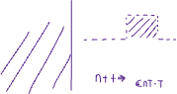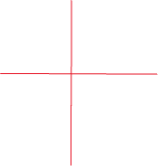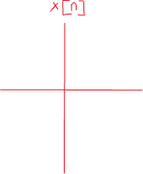

### Testing a sinusoidal signal

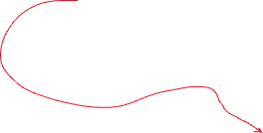

## Opgaver til kapitel 2

### Opgave 2.11



A system is implemented by the statements

y1=conv(ones(1,5),x);

y2=conv([1 -1 -1 -1 1],x);

y=conv(ones(1,3),y1+y2);

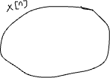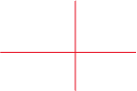

Jeg får ikke noget at vide om hvordan x udfolder sig.

, må man i discrete vil kunne beskrive som to step funktioner.

======================



========================

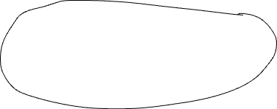

1. Determine the impulse response of the equivalent system y=conv(h,x).

(b) Compute and compare the step responses of the two-equivalent system representations.

### Opgave 2.17

17. A discrete-time system is described by the following difference equation

with zero initial conditions.

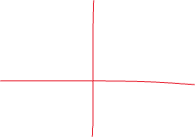

1. Compute and plot the impulse response h[n], 0 ≤ n ≤ 100 using the function h = impz(b,a,N).

Taking the fourier transform of each.



Og så faktoriserer.

Så er næste skridt at lave partial fraction på den, så udtrykket bliver spiseligt.

1. Compute and plot the output y[n], if x[n] = u[n], 0 ≤ n ≤ 100 using the function y=filter(b,a,x).
2. Compute and plot the output y[n], if x[n] = u[n], 0 ≤ n ≤ 100 using the function y=conv(h,x).
3. Compute and plot the output y[n], if x[n] = u[n], 0 ≤ n ≤ 100 using the function y=filter(h,1,x).

Compare and explain the obtained results.

### Ekstra 1

Foldning: Lad x[n]={1, 2, -1, 3} og h[n]={4, 5, 6}. Beregn x[n]*h[n] (brug papir og blyant) og lav et plot i stil med figur 2.12 og en tabel som figur 2.13

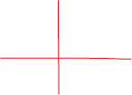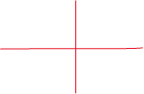

|  |  |  |  |  |  |  |  |  |
| --- | --- | --- | --- | --- | --- | --- | --- | --- |
|  |  |  |  |  |  |  |  |  |
|  | 1 |  | 1 | 1 | 1 |  |  |  |
|  |  |  |  |  |  | 1 | 1 | 1 |
|  |  |  |  |  | 1 | 1 | 1 |  |
|  |  |  |  | 1 | 1 | 1 |  |  |
|  |  |  | 1 | 1 | 1 |  |  |  |

So with a time shift of +3 the folding of times the response could have

resulted in a non zero output.

## Opgaver til kapitel 3.

### Opgave 1 ( Forkert antagelse )

Determine the z-transform and sketch the pole-zero plot with the ROC for each of the following sequences:

Jeg følger formlen brugt i undervisningen:

Og isolerer for:

Så ville den ovenfor hedde:

Som følger formlen

Da må gælde at:

Da

Svar:

Som følger:

Da:

Og det gør han fordi, at

Så formlen:

Kan beskrives som

Forfra

Man kan beregne den på to måder. En måde er at se på transformationerne på hver side, og så transformerer hvert led for sig.

En anden måde er i det her tilfælde, hvor udtrykket er begrænset til at være indenfor nogle grænser.

Som kan simplificeres til:

Og så er det, at jeg skal have fat i gode gamle calculus som kan hjælpe mig med endelige summer.

Jeg fandt en som havde samlet de summeriske identiteter.

Lad mig sige at

Så har jeg min transformation som:

Og substitution for a:

============

============

Udtrykket vil kunne approksimeres til:

Og her ses der, at der er en pol for

*Ligningen løses for z vha. WordMat.*

:

En konstant må kunne ses som en step funktion:

Med samme antagelse her som tidligere:

### Opgave 3.3 Prove the following *z*-transform pair:

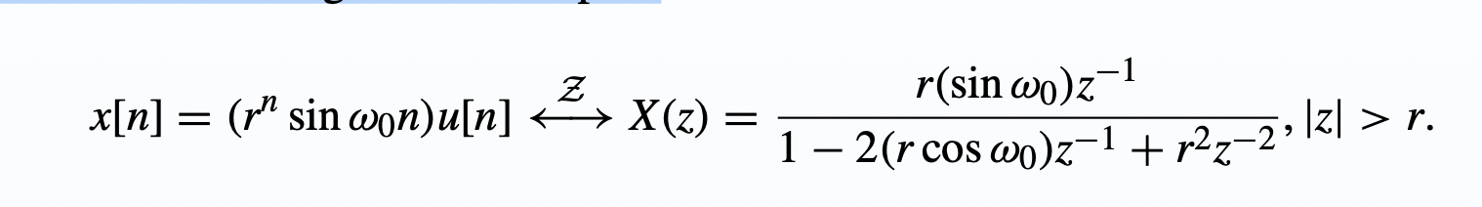

Så kan jeg splitte summerne op I to summer.

Og da jeg ved at summen af:

Så kan jeg omskrive summerne

Hvis jeg så forlænger med z:

Så substituerer tilbage:



Faktoriserer for

,

======================

======================



Omskriver det tilbage til sinus og cos:

Substituerer

Estimating to take just values 1, -1 it looks like a convolution sum.



Then the







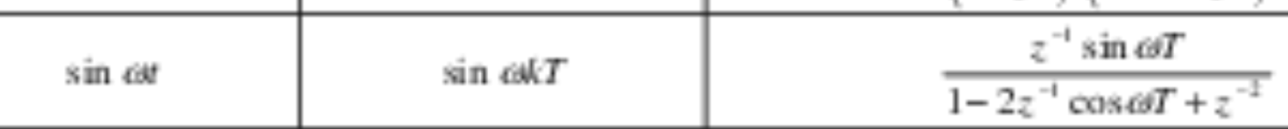

Så har jeg det måske på en form som jeg kan bruge.

Figure 1: Formel 3.15

### Opgave 14

### Given a causal system described by , compute its response to the following inputs

Før jeg kan fortsætte med inputsne, så bliver jeg nødt til at lave z transform på det for at z transforme det tilbage, så jeg ikke længere har den på differential form.

1. Et billede, der indeholder Font/skrifttype, tekst, hvid, Grafik

   Automatisk genereret beskrivelse

Serien kan udvides:

Hvis a skal konvergerer, så må den være mindre end 1

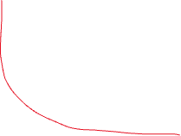

Jeg ved ikke nok om summer til at kunne regne den første del ud, jeg går videre til anden opgave.

Så uligheden gælder ikke engang. De er lige hinanden.



Den kan jeg hellere ikke gennemskue. Jeg går videre til den næste:

Igen en sum fra uendelig som jeg ikke ved meget om.

## Opgaver til kapitel 5

### Opgave 1 - Consider the first - order LTI system discussed in Example 5.1

1. Find if the input is:

for

Example 5.1

I det her tilfælde, vil det være

Hvis jeg følger formlen for partial fraction så finder jeg at:

Så er

For inputs’ne:

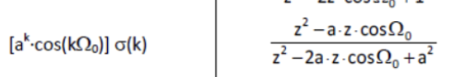

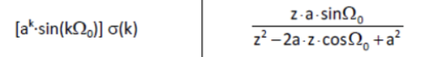

1. Write a script that computes and plots the magnitude and phase of the response from med . Assume b = 0,8

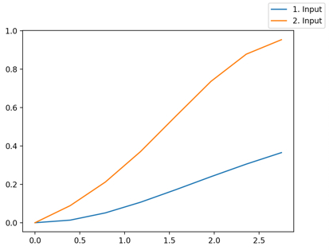

### Opgave 2

An LTI system is described by the difference equation

1. Determine the frequency response of the system in terms of b.



1. Determine b so that . Plot the resulting magnitude response.

tager sin største værdi ved

1. Graph the wrapped and the unwrapped phase responses in one plot.

Wrapped:

Unwrapped:

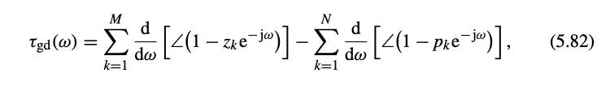

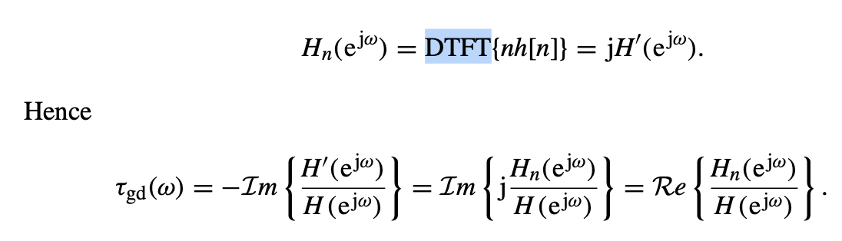

1. Determine analytically the response y[n] to the input
2. Using MATLAB compute the steady-state response to x[n] above and verify your

result.

### Opgave 4

### Opgave 16

Use the modulation property *(5.144)* to prove the lowpass to highpass transformation *(5.145)*. Illustrate the application of this technique by computing and plotting the magnitude response of the following lowpass and the highpass filters derived from them.

(a) The moving average filter

(b) The lowpass filter defined by *(5.99)*.

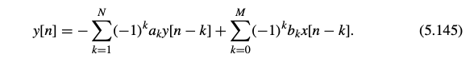

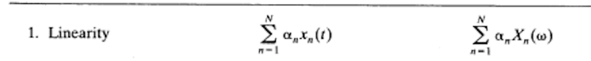

Som skulle være et lavpass filter.

Hvis jeg så siger

Så skulle det være et højpassfilter?

Lad mig plotte dem

Prøvede at lave en funktion til at plotte den.

Først beregnede jeg det symbolsk for at udfolde summationstegnende.

Så lavede jeg den numerisk:

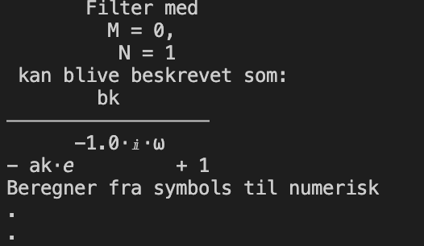

For omega har jeg indsat omega & omega - pi:

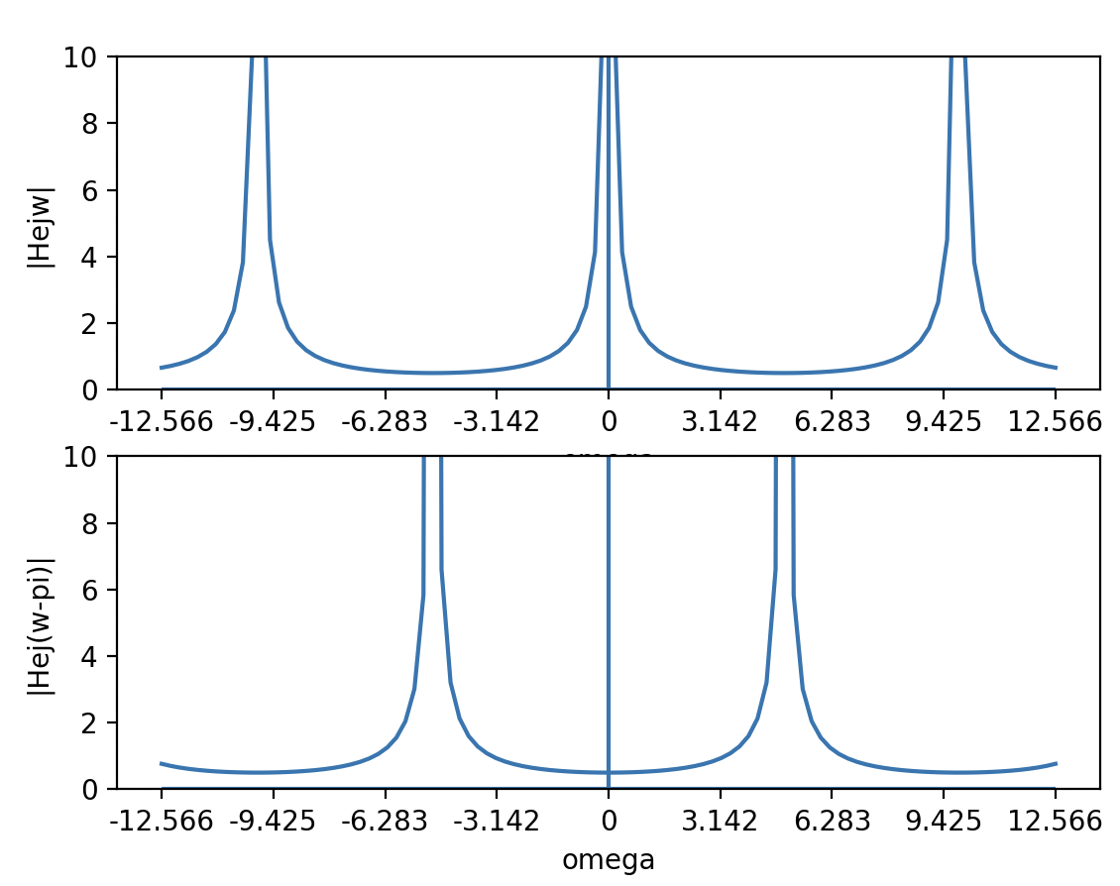

### Opgave 30

### Opgave 31

### Opgave 35



### Opgave 38

### Opgave 39

### Opgave 48

### Opgave 55

## Opgaver til kapitel 6

### Opgave 1

Is sampled at a rate of to obtain the discrete time signal

1. Determine the spectrum of and plot its magnitude as a function of in and as a function of *F* in Hz. Explain whether the original signal can be recovered from





1. Repeat a. for .
2. Repeat a. for
3. Comment on the results.

### Opgave 16

The signal be given by

1. If is sampled at Fs = 801 sam/s, determine and plot the spectrum of the sampled signal as a function of F Hz-

Og har en fundamental frekvens på



Hvis så er 801 samples / second, så

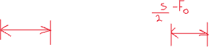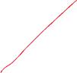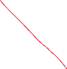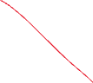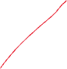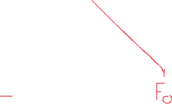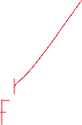

## Opgaver til kapitel 7. Computational Fourier Transform

### Opgave 1

1. Determine the CTFT of of

Jeg har kopieret et script af Henrik som laver direkte fourier transform.

1. Plot magnitude and phase of over −50 ≤ F ≤ 50 HzEt billede, der indeholder tekst, skærmbillede, Kurve, diagram

   Automatisk genereret beskrivelse

Figure 2: Forkert men sej. Det var Xc uden dens imaginære del



1. Use the fft function to approximate the CTFT computation. Chose a sampling rate to minimize aliasing and the number of samples capture the signal waveform. Plot magnitude and phase of your approximation and compare it with the plot in (a) above.

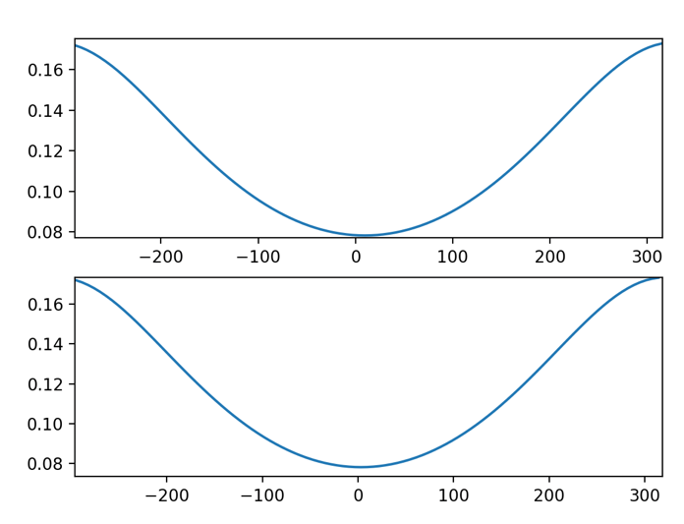

Bortset fra en numerisk ukorrekthed i, så er de to beregninger stort set identiske.

Sampling raten valgte jeg som to gange bredden fra origo.

### Opgave 3

### Opgave 4

### Opgave 6

### Opgave 24

## Review questions ( Frekvens analyse af rational function system )

## 

## 

## 

## 

## 

## 

## 

## 

## 

## 

## 

## 

## 

## 